Лабораторная работа 12
Администрирование локальных сетей
Ромицына Анастасия Романовна
Содержание

1 Введение
Приобретение практических навыков по настройке доступа локальной сети к внешней сети посредством NAT

2 Выполнение лаборатаорной работы
Первоначальная настройка маршрутизатора provider-gw-1 (рис. 1).
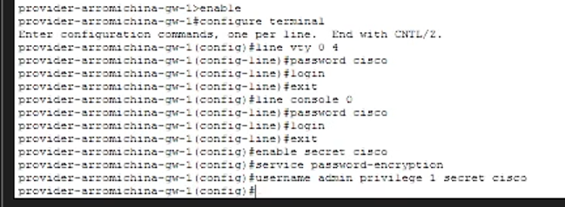
Рис. 1: Настройка маршрутизатора provider-gw-1
Первоначальная настройка коммутатора provider-sw-1 (рис. 2).
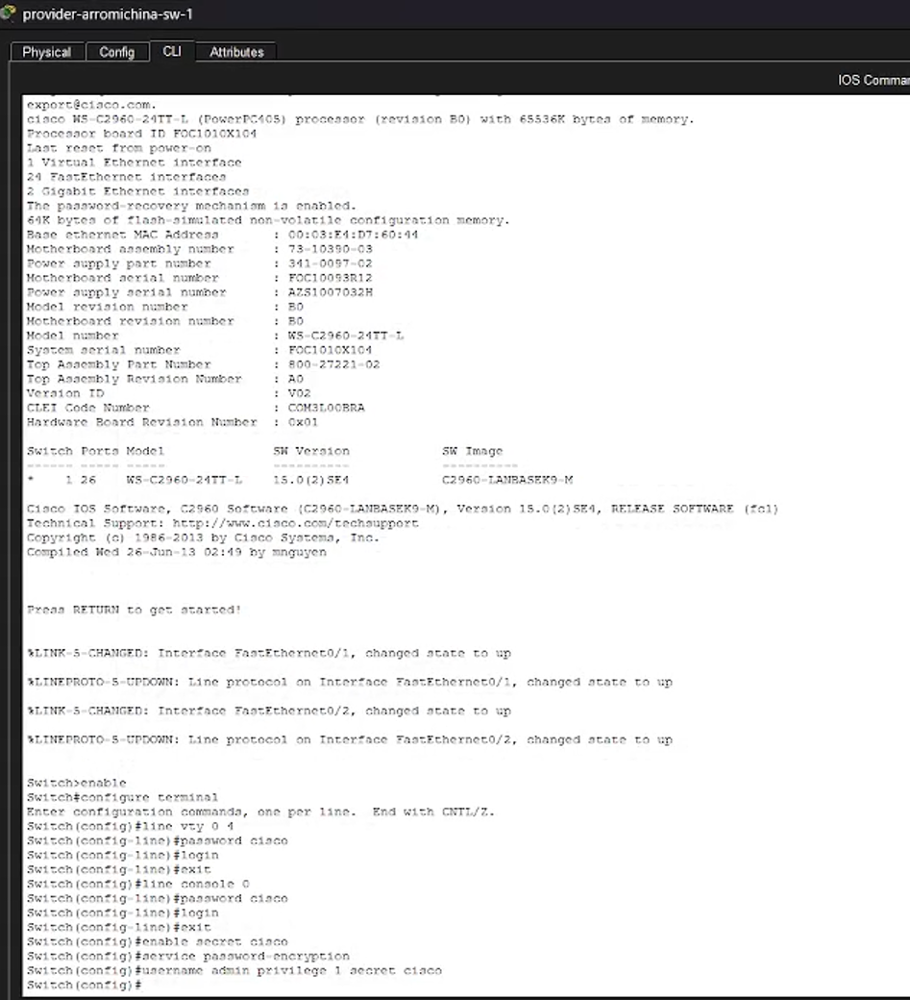
Рис. 2: Настройка коммутатора provider-sw-1
Настройка интерфейсов маршрутизатора provider-gw-1 (рис. 3).
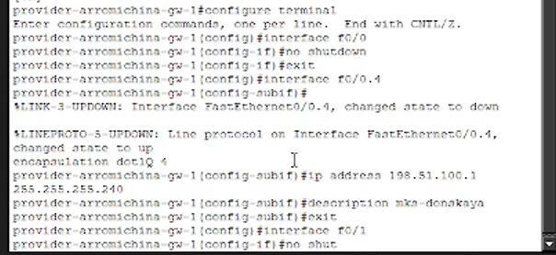
Рис. 3: Интерфейсы маршрутизатора
Настройка интерфейсов коммутатора provider-sw-1 (рис. 4).
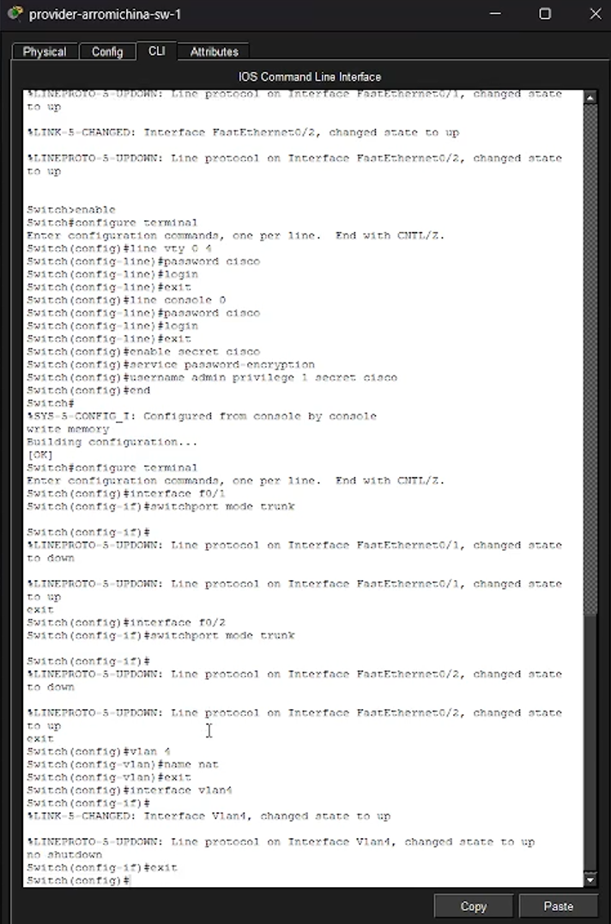
Рис. 4: Интерфейсы коммутатора
Настройка интерфейсов маршрутизатора msk-donskaya-gw-1 (рис. 5).
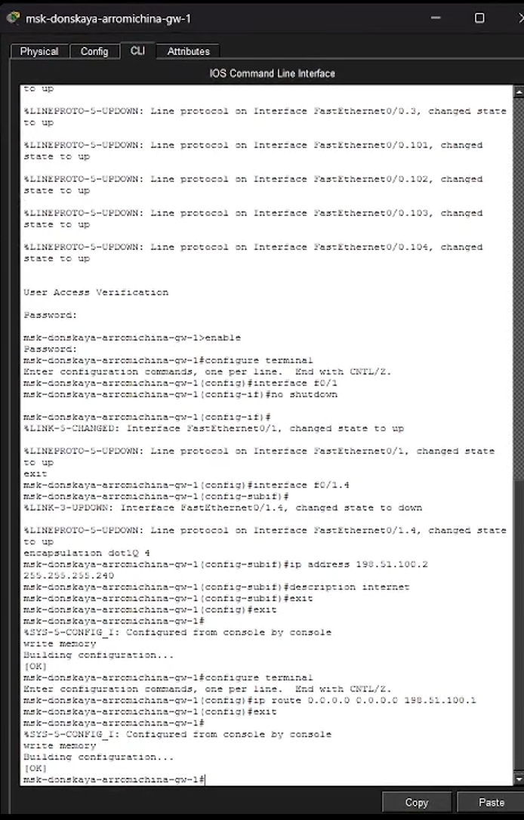
Рис. 5: Интерфейсы маршрутизатора
Настройка пула адресов для NAT, настройка списка доступа для NAT, сеть дисплейных классов, сеть администрации, доступ для компьютера администратора (рис. 6).
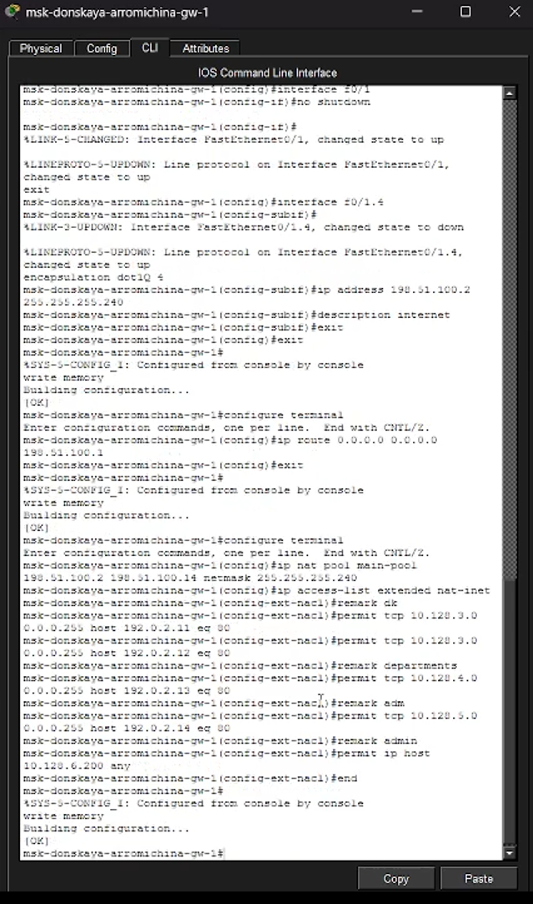
Рис. 6: Настройка
Настройка NAT (рис. 7).
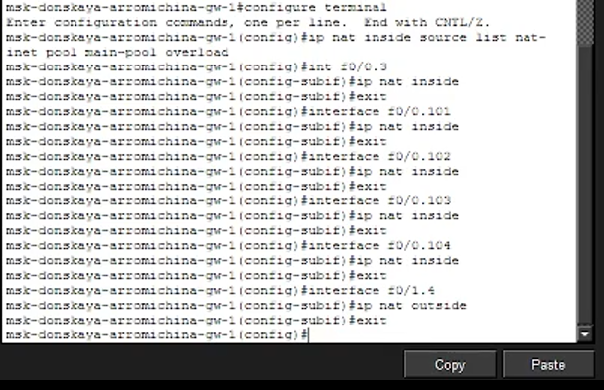
Рис. 7: Настройка
Настройка доступа из Интернета (рис. 8).
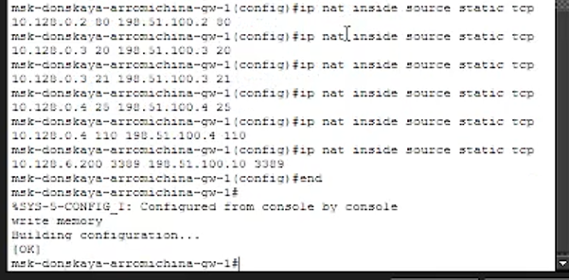
Рис. 8: Настройка доступа
Проверка работоспособности (рис.9).
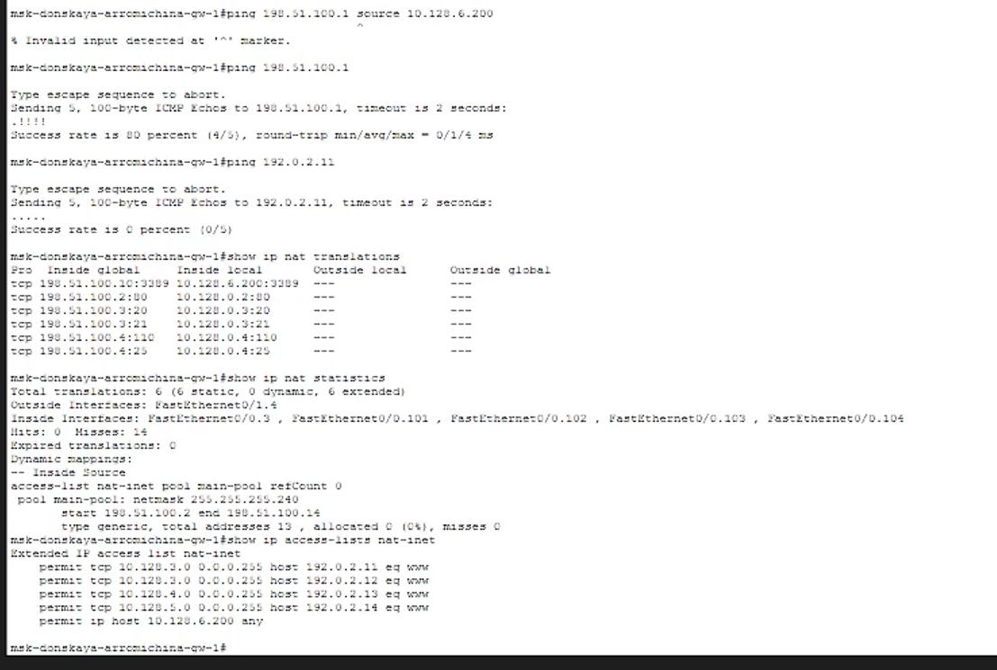
Рис. 9: Пинг

3 Вывод
Мы смогли приобрести практические навыки по настройке доступа локальной сети к внешней сети посредством NAT

4 Контрольные вопросы
- В чём состоит основной принцип работы NAT (что даёт наличие NAT в сети организации)? Основной принцип: NAT (Network Address Translation) заменяет частные (локальные) IP-адреса исходного отправителя на публичный (или несколько публичных) IP-адрес при прохождении трафика из внутренней сети во внешнюю (например, в Интернет). Обратный ответный трафик преобразуется обратно.
Что даёт наличие NAT в сети организации:
Экономия публичных IPv4-адресов: Позволяет множеству устройств с частными адресами (например, 10.128.3.0/24, 10.128.4.0/24 из работы) выходить в Интернет через один или несколько публичных адресов.
Безопасность: Скрывает внутреннюю топологию сети от внешнего мира (хосты из Интернета видят только публичный IP маршрутизатора, а не реальные адреса ПК).
В вашей работе используется PAT (Port Address Translation) – перегрузка пула, где разные устройства различаются по портам.
- В чём состоит принцип настройки NAT (на каком оборудовании и что нужно настроить для выхода из локальной сети во внешнюю сеть через NAT)? В Cisco IOS NAT настраивается на пограничном маршрутизаторе (в вашей работе — msk-donskaya-gw-1).
Для выхода в Интернет нужно настроить 3 обязательных элемента:
Внутренние и внешние интерфейсы (INSIDE / OUTSIDE):
ip nat inside – интерфейс, смотрящий в локальную сеть.
ip nat outside – интерфейс, смотрящий в сеть провайдера/Интернет.
В вашей работе: interface f0/1.4 — inside, … (в файле обрезано, но обычно outside — интерфейс в сторону провайдера).
Список доступа (ACL): Определяет, какой локальный трафик нужно транслировать (разрешает «интересующий» трафик). В вашей работе это ip access-list extended nat-inet.
Правило NAT (IP NAT): Привязывает ACL к публичному адресу (или пулу) и включает механизм трансляции.
В вашей работе: ip nat inside source list nat-inet pool main-pool overload
- Можно ли применить Cisco IOS NAT к субинтерфейсам? Да, можно.
В вашей работе NAT настраивается именно на субинтерфейсе f0/1.4 маршрутизатора msk-donskaya-gw-1. Субинтерфейс при этом должен быть помечен как ip nat inside (или outside). NAT в Cisco IOS работает на любом логическом интерфейсе, включая субинтерфейсы 802.1Q, туннели и VLAN-интерфейсы (SVI), если на них явно задана соответствующая команда.
- Что такое пулы IP NAT? Пул IP NAT — это диапазон публичных IP-адресов, из которого маршрутизатор будет динамически выделять адреса для трансляции частных адресов.
В вашей работе создан пул main-pool: ip nat pool main-pool 198.51.100.2 198.51.100.14 netmask 255.255.255.240
Это означает:
Начало: 198.51.100.2
Конец: 198.51.100.14
Маска: /28 (255.255.255.240)
Размер: 13 адресов (с .2 по .14).
При динамическом NAT (без overload) каждому внутреннему сеансу нужен отдельный адрес из пула. При PAT (overload) используется один адрес из пула (или указанный интерфейс) для всех.
- Что такое статические преобразования NAT? Статические преобразования (Static NAT) — это правило «один-к-одному», которое создаёт постоянное (статическое) соответствие между конкретным внутренним частным IP-адресом и конкретным внешним публичным IP-адресом.
Цель: Используется для организации доступа из Интернета внутрь локальной сети (например, к серверам: WWW, почтовый, RDP).
Пример синтаксиса (не в вашем файле, но дополнение к вопросу):
cisco ip nat inside source static tcp 10.128.6.200 3389 198.51.100.2 3389 В контексте вашей работы: компьютер администратора 10.128.6.200 доступен по RDP извне благодаря статическому преобразованию (упомянуто в п. 12.4.9.4).
Отличие от динамического: Динамический NAT определяет кто может выходить наружу, статический — кто может принимать входящие соединения извне.

Список литературы

